FPT ACADEMY INTERNATIONAL
FPT – APTECH COMPUTER EDUCATION

[PROJECT NAME]
ỨNG DỤNG WEB NỘI THẤT VÀ BỐ TRÍ PHÒNG
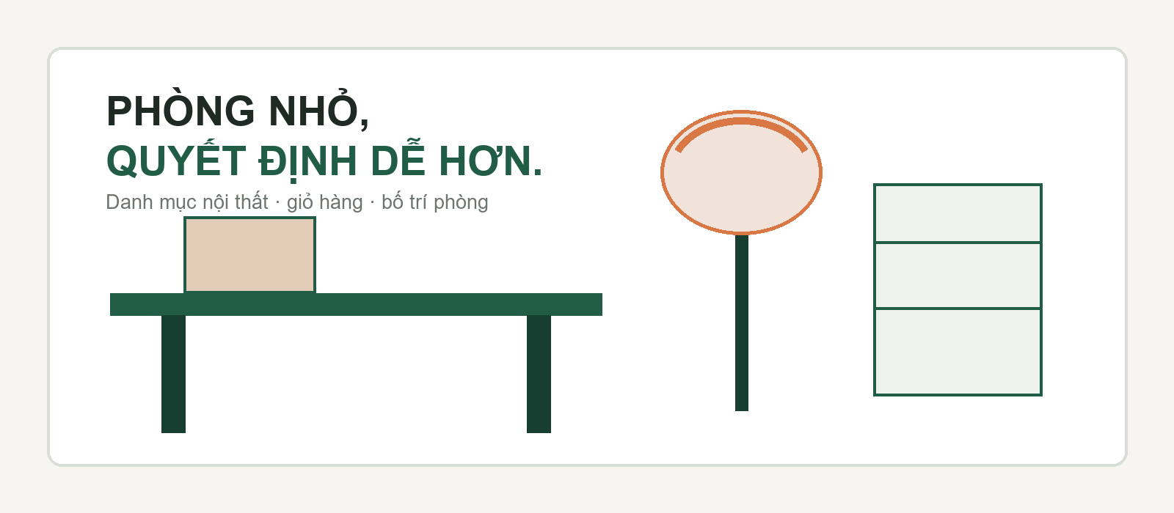
Thông tin dự án | Nội dung
Giảng viên hướng dẫn | [TO BE FILLED]
Lớp | [TO BE FILLED]
Nhóm | [TO BE FILLED]
Thành viên | 1. [TO BE FILLED] 2. [TO BE FILLED]  3. [TO BE FILLED] 4. [TO BE FILLED]
Tháng [ ] Năm 2026

MỤC LỤC
Tài liệu chỉ gồm Review 1 và Review 2
REVIEW 1 | 3
Lời cảm ơn và Giới thiệu | 3
Xác định vấn đề | 4
Đặc tả yêu cầu khách hàng (CRS) | 5
Dữ liệu vào · Xử lý · Kết quả | 6
Phạm vi công việc | 7
Các trang chức năng | 8
Yêu cầu phần cứng / phần mềm | 9
Bảng phân công Review 1 | 10
REVIEW 2 | 11
DFD Mức 0 — Bối cảnh | 11
DFD Mức 1 — Tổng quan chức năng | 12
DFD Mức 2 — Xác thực | 13
DFD Mức 2 — Tìm kiếm sản phẩm | 14
DFD Mức 2 — Giỏ hàng | 15
DFD Mức 2 — Thiết kế phòng | 16
DFD Mức 2 — Quản trị | 17
Sơ đồ quan hệ thực thể | 18
Thiết kế collection — Người dùng | 19
Thiết kế collection — Danh mục & Sản phẩm | 20
Thiết kế collection — Giỏ hàng | 21
Thiết kế collection — Phòng | 22
API và quy tắc dữ liệu | 23
Bảng phân công Review 2 | 24

REVIEW 1

REVIEW 1
Mục tiêu, yêu cầu và phạm vi đã thống nhất

LỜI CẢM ƠN
Nhóm chúng tôi xin cảm ơn giảng viên hướng dẫn và bộ phận Project của FPT–Aptech đã tạo điều kiện để nhóm vận dụng React, Node.js và MongoDB vào một sản phẩm thực tế. Những góp ý trong quá trình học giúp chúng tôi thu gọn một ý tưởng khá rộng thành hệ thống mà cả nhóm đều có thể hiểu, giải thích và tiếp tục phát triển.
Chúng tôi cũng cảm ơn các bạn trong lớp và các thành viên trong nhóm đã phản hồi về ý tưởng, giao diện và cách trình bày. Mỗi ý kiến đều giúp nhóm nhìn ra vấn đề mà người viết code có thể không tự nhận thấy.

GIỚI THIỆU
[PROJECT NAME] là website nội thất và đồ trang trí hướng đến sinh viên, học sinh có phòng riêng và những người đang sống trong không gian nhỏ. Mục tiêu của nhóm không phải tạo một phần mềm thiết kế chuyên nghiệp khó sử dụng. Chúng tôi muốn người dùng tìm được sản phẩm quen thuộc, lưu sản phẩm vào giỏ và thử bố trí trong một căn phòng 3D đơn giản trước khi quyết định.
- Khách có thể xem và tìm sản phẩm mà chưa cần đăng nhập.
- Đăng nhập hiển thị bằng modal ngay trên trang đang xem.
- Khách hàng đã đăng nhập có thể sử dụng giỏ hàng và lưu thiết kế phòng.
- Quản trị viên có thể quản lý sản phẩm và xem danh sách người dùng.
Nguyên tắc của dự án
Các chức năng mua sắm cơ bản phải rõ ràng trước. Phòng 3D hỗ trợ người dùng ra quyết định, không thay thế danh mục sản phẩm và giỏ hàng.

REVIEW 1

XÁC ĐỊNH VẤN ĐỀ
Vì sao hệ thống này cần thiết
Khi mua bàn, kệ, đèn hoặc đồ trang trí trên mạng, người dùng thường chỉ thấy ảnh sản phẩm được chụp riêng. Dù nơi bán có ghi kích thước, họ vẫn khó hình dung món đồ đó có hợp với căn phòng thật hay không. Vấn đề này rõ hơn với sinh viên và người ở phòng nhỏ, vì chỉ một lựa chọn sai cũng có thể làm phòng chật hoặc khó sử dụng.

TỪ GÓC NHÌN CỦA KHÁCH HÀNG
- Có thể tìm bằng từ quen thuộc như “bàn học” hoặc “đèn cổ điển”.
- Thông tin sản phẩm cần có giá, danh mục, tồn kho, hình ảnh và kích thước thật.
- Giỏ hàng phải cho biết đang chọn sản phẩm nào và số lượng bao nhiêu.
- Phòng 3D sử dụng kích thước phòng và kích thước sản phẩm để tạo tỷ lệ có ý nghĩa.
- Đăng nhập không nên làm người dùng mất trang họ đang xem.
- Đường dẫn sai phải dẫn đến trang 404 rõ ràng và có cách quay lại.

TỪ GÓC NHÌN CỦA QUẢN TRỊ VIÊN
- Chỉ tài khoản admin đã được xác thực mới được vào chức năng quản lý.
- Danh mục sản phẩm phải có thể thêm, sửa và xóa.
- Danh sách người dùng không được làm lộ mật khẩu.
- Dữ liệu sản phẩm phải dùng được cho cả trang sản phẩm, giỏ hàng và phòng 3D.

REVIEW 1

ĐẶC TẢ YÊU CẦU KHÁCH HÀNG
Khách hàng: [TO BE FILLED]

MỤC TIÊU CỦA DỰ ÁN
Mục tiêu của [PROJECT NAME] là tạo một website danh mục nội thất kết hợp bố trí phòng ở mức dễ sử dụng. Người dùng chỉ cần cung cấp thông tin đơn giản, lựa chọn sản phẩm và xem kết quả. Nhóm ưu tiên một hệ thống chạy được, dễ giải thích và có thể phát triển tiếp, thay vì đưa quá nhiều ý tưởng vào cùng lúc nhưng không chức năng nào hoàn chỉnh.
Đối tượng | Nhu cầu chính | Cách hệ thống đáp ứng
Khách truy cập | Tìm sản phẩm phù hợp nhanh | Tìm kiếm, lọc danh mục, danh sách và chi tiết sản phẩm
Khách hàng | Lưu lựa chọn và bố trí phòng | Modal đăng nhập, giỏ hàng, phòng 3D và thiết kế đã lưu
Quản trị viên | Duy trì dữ liệu có thể sử dụng | CRUD sản phẩm và danh sách người dùng có bảo vệ
Nhóm phát triển | Dễ đọc và dễ thuyết trình | Frontend chia page/component; backend route → controller → service → model

ĐIỀU KIỆN ĐƯỢC COI LÀ ĐẠT
- Tất cả route đã thống nhất hoạt động đúng, bao gồm admin và 404.
- Một dữ liệu sản phẩm có thể dùng cho tìm kiếm, giỏ hàng và phòng 3D.
- Quyền customer và admin được tách rõ.
- MongoDB có thể tăng từ dữ liệu mẫu lên danh mục lớn mà không lưu file ảnh trực tiếp trong database.

REVIEW 1

DỮ LIỆU VÀO · XỬ LÝ · KẾT QUẢ
Thông tin chính đi qua hệ thống
DỮ LIỆU VÀO | XỬ LÝ | KẾT QUẢ
Email và mật khẩu | Tìm người dùng đang hoạt động và so sánh mật khẩu đã băm | JWT và thông tin người dùng an toàn
Từ khóa và danh mục | Tạo bộ lọc MongoDB và truy vấn văn bản | Danh sách sản phẩm phù hợp đang hoạt động
Mã sản phẩm và số lượng | Kiểm tra rồi cập nhật một giỏ cho mỗi người dùng | Giỏ hàng có đầy đủ dữ liệu sản phẩm
Chiều rộng, dài và cao của phòng | Tạo phòng theo đơn vị mét | Không gian 3D có tỷ lệ có ý nghĩa
Sản phẩm, vị trí, góc xoay và màu | Lưu dữ liệu bố trí dạng nhúng | Thiết kế phòng có thể mở lại
Biểu mẫu sản phẩm của admin | Kiểm tra quyền rồi thực hiện CRUD | Danh mục sản phẩm được cập nhật
Định dạng phản hồi chung
Backend dùng một cấu trúc dễ hiểu: { success, message, data }. Lỗi được chuyển đến middleware xử lý lỗi chung.

QUY TẮC CHẤT LƯỢNG DỮ LIỆU
- Giá và tồn kho không được âm.
- Sản phẩm phải thuộc một danh mục và có slug duy nhất.
- Số lượng trong giỏ tối thiểu là một.
- Email và slug được chuẩn hóa, có unique khi cần.
- Database lưu URL và metadata của ảnh/model 3D, không lưu trực tiếp file lớn.

REVIEW 1

PHẠM VI CÔNG VIỆC
Các chức năng thuộc Review 1–2
Khu vực | Khách / Khách hàng | Quản trị viên
Xác thực | Mở modal và đăng nhập | Đăng nhập bằng tài khoản admin
Sản phẩm | Xem, tìm và lọc sản phẩm đang hoạt động | Thêm, sửa và xóa sản phẩm
Giỏ hàng | Xem và cập nhật giỏ của mình | Chưa quản lý giỏ của khách trong phạm vi hiện tại
Phòng 3D | Nhập kích thước, đặt sản phẩm và lưu thiết kế | Cung cấp dữ liệu sản phẩm và URL model
Người dùng | Nhận thông tin an toàn sau khi đăng nhập | Xem danh sách không có mật khẩu
Điều hướng | Home, Products, Cart, Room 3D và 404 | Trang Admin được bảo vệ

CHƯA THUỘC PHẠM VI HIỆN TẠI
- Thanh toán trực tuyến, giao hàng, đơn hàng và quản lý kho đầy đủ.
- Tự dựng lại toàn bộ căn phòng chỉ từ một bức ảnh.
- Cộng đồng chia sẻ, gói subscription và chia sẻ doanh thu.
- Vector search nâng cao; phiên bản hiện tại dùng text search và lọc danh mục.
Lý do giới hạn
Những ý tưởng này vẫn có giá trị để phát triển sau. Tài liệu hiện tại không trình bày chúng như chức năng đã hoàn thành.

REVIEW 1

CÁC TRANG CHỨC NĂNG
Route đã thống nhất cho ứng dụng React
Trang / giao diện | Route | Đối tượng | Mục đích
Trang chủ | / | Tất cả | Giới thiệu dự án và dẫn đến các chức năng chính
Danh sách sản phẩm | /products | Tất cả | Tìm, lọc và hiển thị thẻ sản phẩm
Giỏ hàng | /cart | Customer | Xem sản phẩm và số lượng đã chọn
Modal đăng nhập | Không có route riêng | Tất cả | Hiển thị trên trang hiện tại và đóng không đổi trang
Phòng 3D | /room-3d | Customer | Thử bố trí sản phẩm và lưu thiết kế
Quản trị | /admin | Admin | Quản lý sản phẩm và xem người dùng
404 | Route không tồn tại | Tất cả | Thông báo lỗi và hướng người dùng quay lại

CÁCH ĐĂNG NHẬP HOẠT ĐỘNG
Form đăng nhập là component modal được MainLayout gắn dùng chung. Nó hiển thị phía trên trang hiện tại. Khi đăng nhập thành công, AuthContext lưu token và thông tin người dùng an toàn. Nếu một customer cố mở /admin, router chuyển họ về trang chủ.
Điểm cần nhớ khi thuyết trình
Không có route LoginPage. Source chính là client/src/components/auth/LoginModal.jsx và client/src/context/AuthContext.jsx.

REVIEW 1

YÊU CẦU PHẦN CỨNG / PHẦN MỀM
Môi trường phát triển và trình diễn

PHẦN CỨNG
Thành phần | Máy phát triển | Máy người dùng
CPU | Intel Core i5 / AMD tương đương trở lên | CPU hai nhân hiện đại trở lên
RAM | Tối thiểu 8 GB; khuyến nghị 16 GB | 4 GB trở lên
Đồ họa | GPU tích hợp hoặc rời hỗ trợ WebGL | Trình duyệt và GPU hỗ trợ WebGL
Mạng | Internet để cài gói và lấy tài nguyên ngoài nếu có | Internet hoặc mạng nội bộ

PHẦN MỀM VÀ CÔNG NGHỆ
Phần | Công nghệ | Mục đích
Frontend | React 19, Vite, React Router | Trang, điều hướng và component dùng lại
Giao diện | Tailwind CSS + theme.css | Utility style và biến giao diện dùng chung
3D | Three.js, React Three Fiber, Drei | Hiển thị phòng và model sản phẩm
Backend | Node.js, Express | REST API và luồng nghiệp vụ
Database | MongoDB, Mongoose | Người dùng, danh mục, sản phẩm, giỏ và phòng
Bảo mật | JWT, bcryptjs | Token phiên và kiểm tra mật khẩu
Công cụ | VS Code, Git, Chrome | Phát triển, làm nhóm và kiểm thử

REVIEW 1

BẢNG PHÂN CÔNG REVIEW 1
Nhóm tự điền tên và thời gian
STT | Công việc | Người lập | Ngày bắt đầu | Số ngày | Thành viên | Trạng thái
1 | Lời cảm ơn và Giới thiệu | [TO BE FILLED] | [DATE] | 1 | [MEMBER] | Hoàn thành
2 | Xác định vấn đề | [TO BE FILLED] | [DATE] | 1 | [MEMBER] | Hoàn thành
3 | Đặc tả yêu cầu khách hàng | [TO BE FILLED] | [DATE] | 1 | [MEMBER] | Hoàn thành
4 | Input · Process · Output | [TO BE FILLED] | [DATE] | 1 | [MEMBER] | Hoàn thành
5 | Phạm vi và các trang | [TO BE FILLED] | [DATE] | 1 | [MEMBER] | Hoàn thành
6 | Yêu cầu phần cứng / phần mềm | [TO BE FILLED] | [DATE] | 1 | [MEMBER] | Hoàn thành
7 | Kiểm tra và định dạng | [TO BE FILLED] | [DATE] | 1 | Cả nhóm | Hoàn thành

Xác nhận | Thông tin
Ngày | [TO BE FILLED]
Giảng viên | Chữ ký: ____________________ Họ tên: [TO BE FILLED]
Trưởng nhóm | Chữ ký: ____________________ Họ tên: [TO BE FILLED]

REVIEW 2

REVIEW 2
Luồng dữ liệu, quan hệ thực thể và thiết kế MongoDB

DATA FLOW DIAGRAM (DFD)
Sơ đồ bối cảnh xem toàn bộ ứng dụng như một hệ thống duy nhất. Nó giúp xác định ranh giới và dữ liệu chính được trao đổi với hai tác nhân bên ngoài là Khách hàng và Quản trị viên.
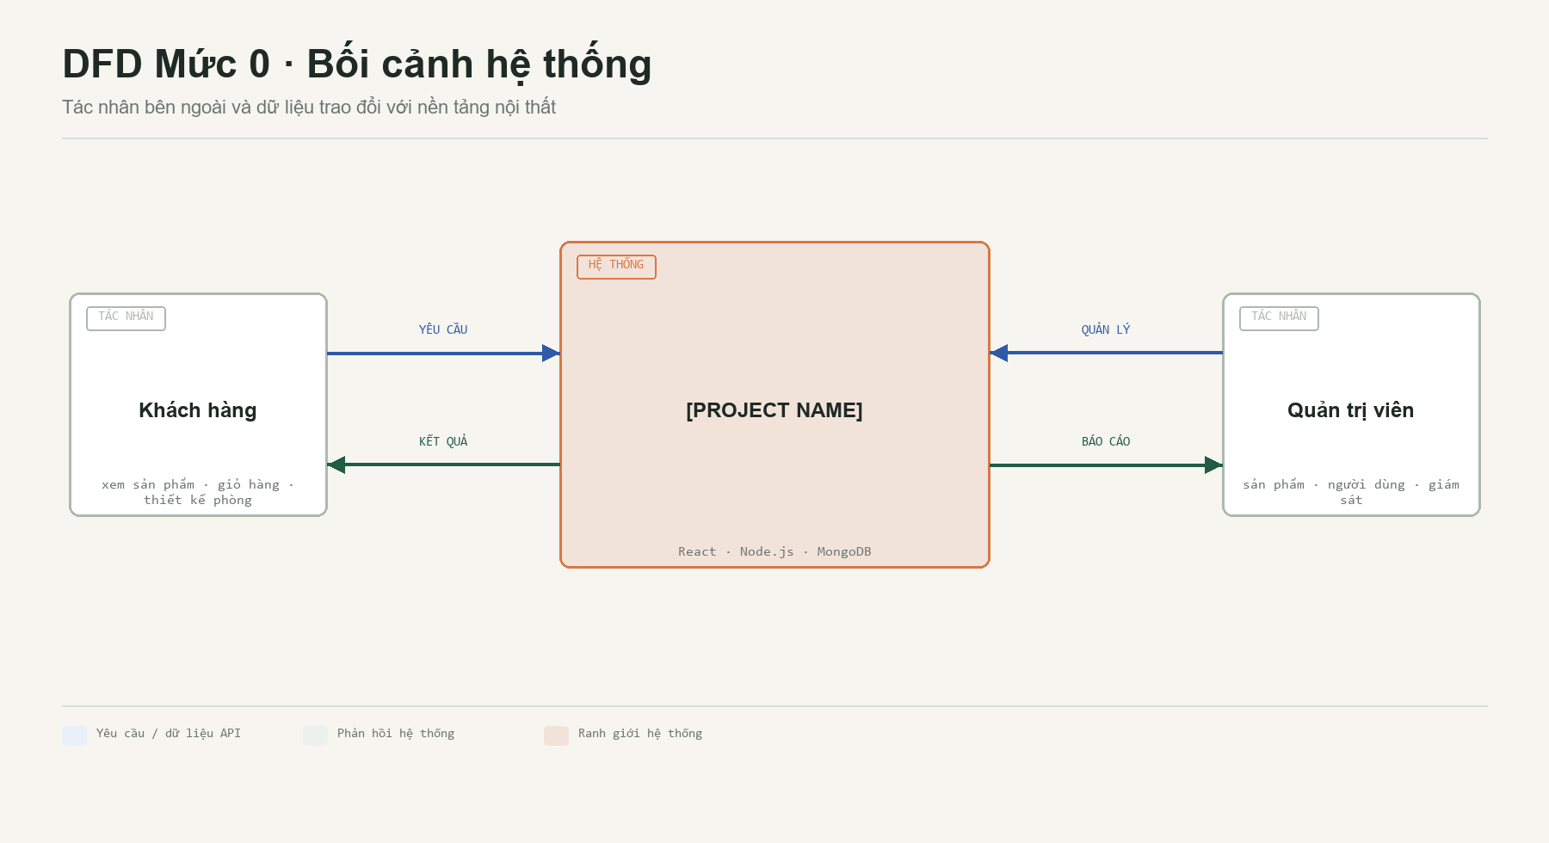
Hình 1. DFD Mức 0 — Sơ đồ bối cảnh
Cách đọc sơ đồ
Mũi tên xanh dương là yêu cầu hoặc dữ liệu API đi vào. Mũi tên xanh lá là kết quả của hệ thống. Viền cam đánh dấu ranh giới hệ thống.

REVIEW 2

DFD MỨC 1
Tổng quan chức năng
Mức 1 tách hệ thống thành các tiến trình chính có trong source hiện tại: xác thực, danh mục sản phẩm, giỏ hàng, thiết kế phòng và quản trị. MongoDB là nơi lưu dữ liệu dùng chung. Danh mục sản phẩm nối luồng mua sắm truyền thống với luồng thử bố trí trong phòng.
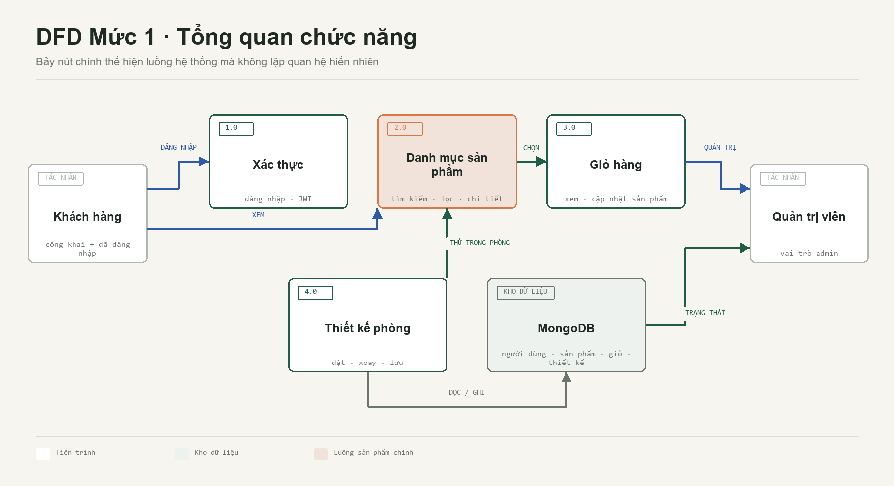
Hình 2. DFD Mức 1 — Chức năng chính và dữ liệu dùng chung
- Xác thực cung cấp token và vai trò cho route được bảo vệ.
- Danh mục sản phẩm là điểm chính vì giỏ hàng và phòng 3D đều cần dữ liệu này.
- Người dùng, sản phẩm, giỏ hàng và phòng được lưu dưới dạng document MongoDB.

REVIEW 2

DFD MỨC 2 — XÁC THỰC
Tiến trình 1.0
Modal đăng nhập nhận email và mật khẩu nhưng không đổi route hiện tại. Backend tìm tài khoản đang hoạt động, đối chiếu mật khẩu đã băm rồi trả về JWT có hạn bảy ngày cùng thông tin người dùng an toàn. Mỗi request được bảo vệ đều được backend kiểm tra lại token.
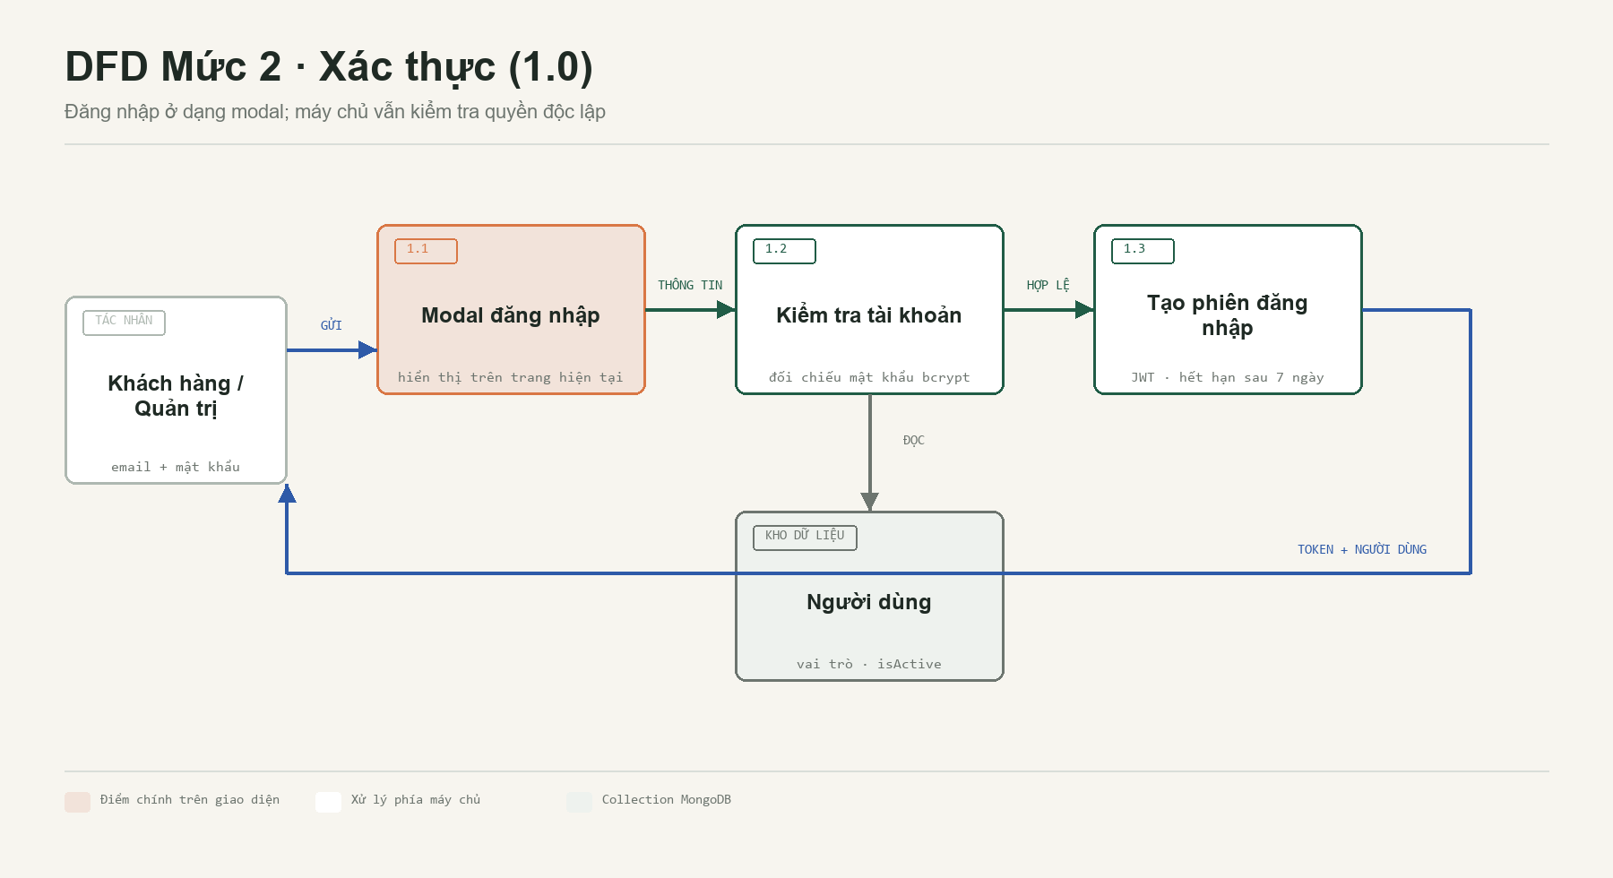
Hình 3. Luồng xác thực chi tiết
Bước | Quy tắc
1.1 Modal đăng nhập | Bắt buộc email và mật khẩu; có thể đóng mà không đổi trang
1.2 Kiểm tra tài khoản | Email viết thường; user phải hoạt động; so sánh bằng bcrypt
1.3 Tạo phiên | JWT chứa userId; response không chứa mật khẩu

REVIEW 2

DFD MỨC 2 — TÌM KIẾM SẢN PHẨM
Tiến trình 2.0
Khách nhập từ quen thuộc hoặc chọn danh mục. Backend tạo bộ lọc sản phẩm đang hoạt động và dùng text search của MongoDB trên name và description. Dữ liệu category được populate để frontend hiển thị tên dễ đọc.
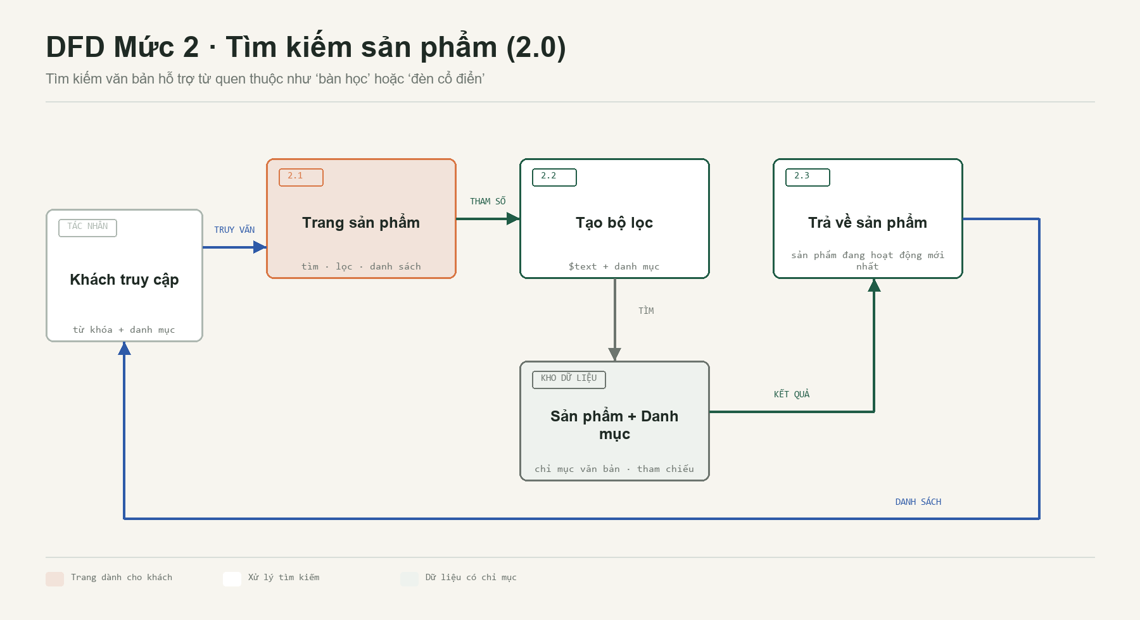
Hình 4. Luồng tìm kiếm và trả về sản phẩm
Phạm vi tìm kiếm
Bản hiện tại cố ý dùng cách dễ giải thích: text index + lọc danh mục. Vector hoặc hybrid search có thể thử sau, nhưng chưa được coi là chức năng hoàn thành.

REVIEW 2

DFD MỨC 2 — GIỎ HÀNG
Tiến trình 3.0
Khách hàng đã đăng nhập có thể lấy giỏ hiện tại hoặc thay danh sách sản phẩm trong giỏ. Backend gắn giỏ với người dùng đã xác thực, upsert document rồi populate thông tin sản phẩm trước khi trả kết quả.
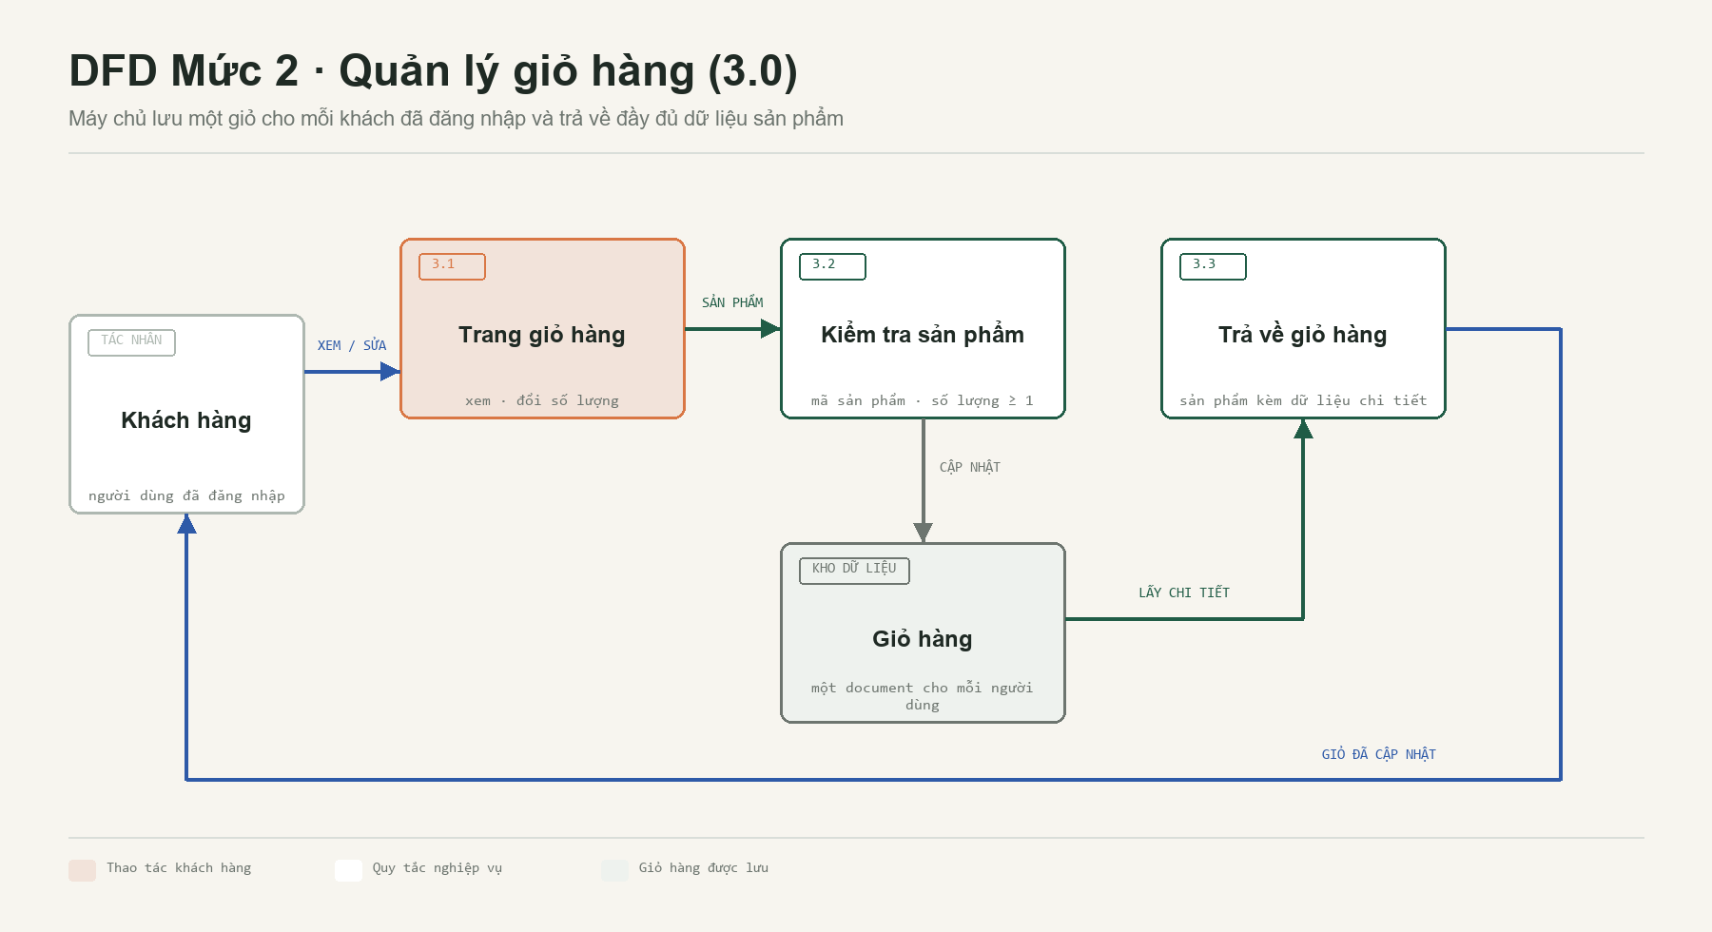
Hình 5. Luồng lấy và cập nhật giỏ hàng
Thao tác | Endpoint | Kết quả
Lấy giỏ | GET /api/cart | Giỏ của người dùng đã đăng nhập
Cập nhật giỏ | PUT /api/cart | Giỏ được upsert và có thông tin sản phẩm

REVIEW 2

DFD MỨC 2 — THIẾT KẾ PHÒNG
Tiến trình 4.0
Trang phòng chỉ yêu cầu kích thước đơn giản. Mỗi sản phẩm có kích thước thật và có thể có URL model 3D. Khách hàng đặt sản phẩm, xoay quanh trục đứng, chọn màu rồi lưu toàn bộ bố cục bằng một tên dễ nhớ.
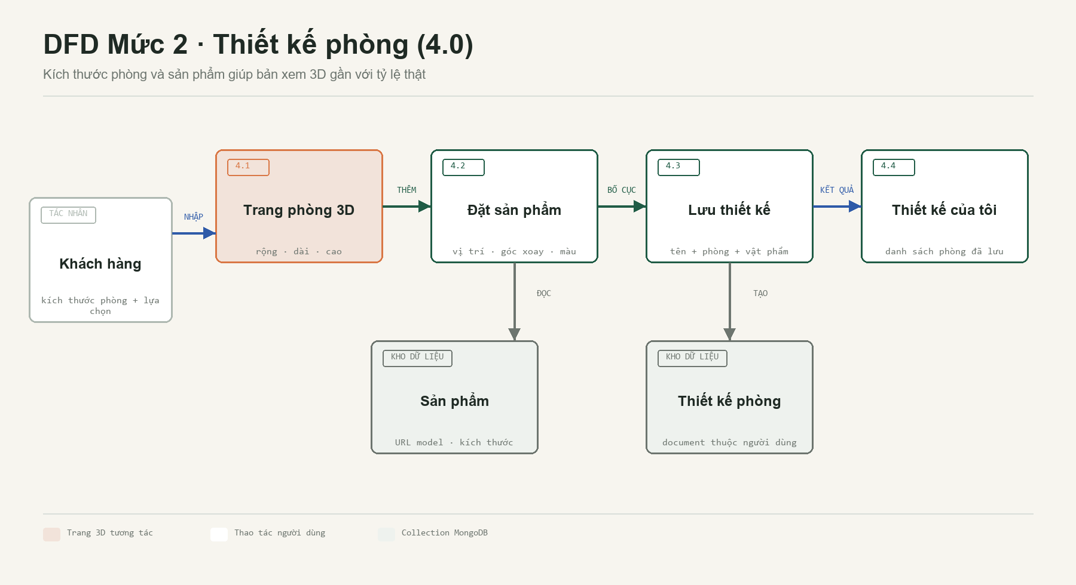
Hình 6. Luồng bố trí và lưu thiết kế phòng
- Kích thước phòng lưu theo mét: widthM, lengthM và heightM.
- Kích thước sản phẩm lưu theo centimet và được frontend đổi đơn vị khi cần.
- Mỗi thiết kế đã lưu thuộc về đúng khách hàng đã đăng nhập.

REVIEW 2

DFD MỨC 2 — QUẢN TRỊ
Tiến trình 5.0
Trang admin được bảo vệ ở hai lớp. Frontend kiểm tra role để điều hướng đúng. Backend vẫn độc lập kiểm tra JWT và role admin trước khi đọc hoặc sửa dữ liệu. Frontend giúp trải nghiệm rõ ràng; backend mới là lớp bảo mật thật sự.
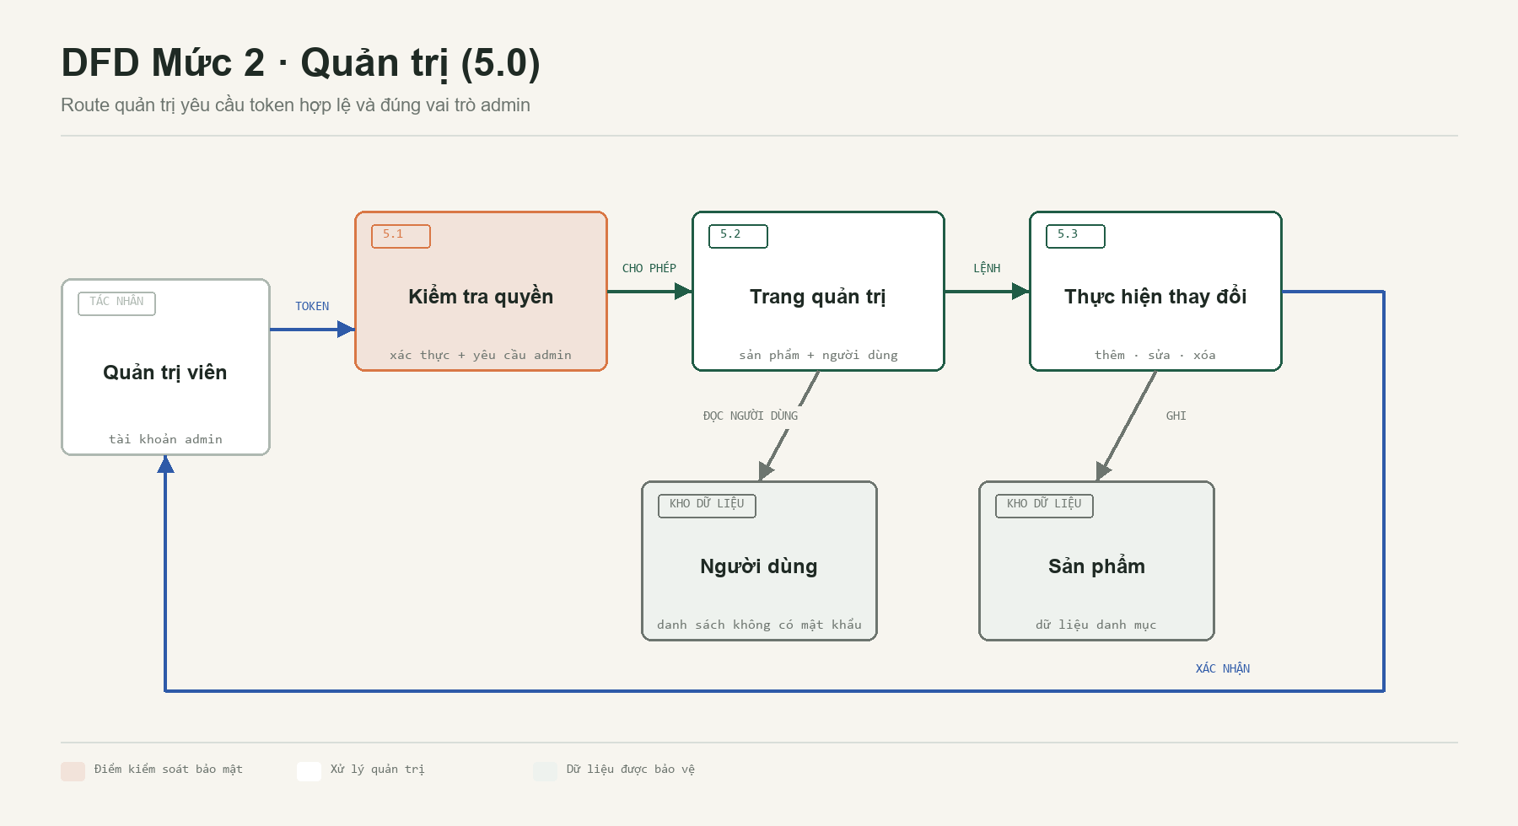
Hình 7. Luồng quản trị được bảo vệ
Ranh giới bảo mật
Không được coi việc ẩn nút hoặc chặn route trên frontend là đủ. Mọi API quản trị đều phải có middleware phía server.

REVIEW 2

SƠ ĐỒ QUAN HỆ THỰC THỂ
Mô hình dữ liệu MongoDB
Hệ thống dùng năm collection chính. Các bản ghi nhỏ như item trong giỏ và vị trí đồ vật được nhúng trong document cha. Các thực thể dùng lại như User, Product và Category được tách riêng và nối bằng ObjectId.
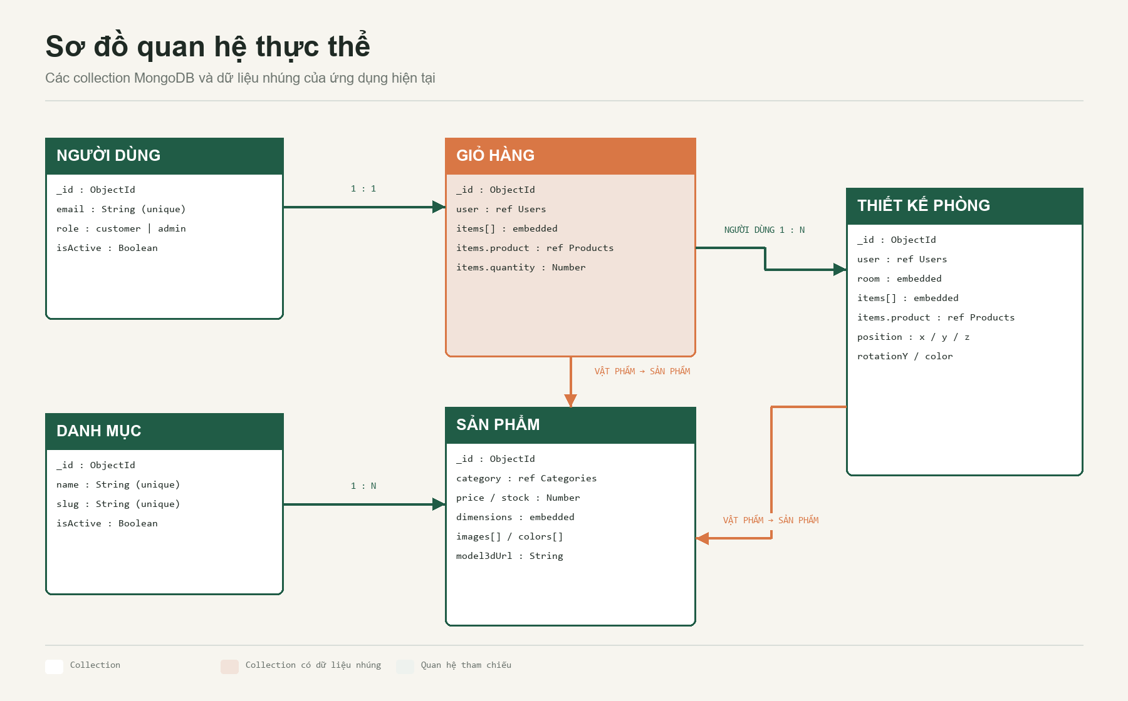
Hình 8. Collection, dữ liệu nhúng và quan hệ tham chiếu
Vì sao nhúng item?
Item trong giỏ hoặc vị trí sản phẩm chỉ có ý nghĩa trong giỏ/phòng của nó. Nhúng dữ liệu giúp cấu trúc nhỏ này dễ đọc và dễ cập nhật.

REVIEW 2

THIẾT KẾ COLLECTION
Mongoose schema dùng trong hệ thống

Collection: users
Lưu thông tin đăng nhập, vai trò và trạng thái hoạt động của customer và admin.
Field | BSON / Mongoose Type | Rule | Meaning
_id | ObjectId | Khóa chính | Mã được MongoDB tự tạo
name | String | Bắt buộc, trim | Tên hiển thị
email | String | Bắt buộc, unique, lowercase | Email đăng nhập
password | String | Bắt buộc | Mật khẩu đã băm bằng bcrypt
role | String enum | customer | admin | Vai trò; mặc định customer
isActive | Boolean | Mặc định true | Có được phép đăng nhập hay không
createdAt / updatedAt | Date | Tự động | Mongoose timestamps
Quy tắc riêng tư
Endpoint danh sách người dùng của admin loại password; response đăng nhập cũng không bao giờ trả mật khẩu.

REVIEW 2

THIẾT KẾ DANH MỤC SẢN PHẨM
Categories và Products

Collection: categories
Lưu nhóm sản phẩm dùng lại cho bộ lọc và hiển thị.
Field | BSON / Mongoose Type | Rule | Meaning
_id | ObjectId | Khóa chính | Mã danh mục
name | String | Bắt buộc, unique, trim | Tên dễ đọc
slug | String | Bắt buộc, unique, trim | Khóa dùng ổn định trong URL
description | String | Mặc định rỗng | Mô tả ngắn
isActive | Boolean | Mặc định true | Trạng thái hiển thị

Collection: products
Lưu dữ liệu dùng chung cho trang sản phẩm, giỏ hàng và phòng 3D.
Field | BSON / Mongoose Type | Rule | Meaning
name / slug | String | Bắt buộc; slug unique | Định danh sản phẩm
description | String | Có text index | Thông tin dùng khi tìm kiếm
price / stock | Number | Bắt buộc hoặc mặc định; min 0 | Giá và tồn kho
category | ObjectId ref | Bắt buộc → categories | Nhóm sản phẩm
images[] / colors[] | Mảng String | Không bắt buộc | Lựa chọn hình ảnh và màu
model3dUrl | String | Không bắt buộc | URL file GLB / GLTF
dimensions | Object nhúng | Giá trị min 1 | widthCm, depthCm, heightCm
isActive | Boolean | Mặc định true | Có hiển thị trong danh mục không

REVIEW 2

THIẾT KẾ GIỎ HÀNG
Một giỏ đang hoạt động cho mỗi khách hàng

Collection: carts
Lưu sản phẩm đã chọn và số lượng. Item được nhúng; Product được tham chiếu.
Field | BSON / Mongoose Type | Rule | Meaning
_id | ObjectId | Khóa chính | Mã giỏ hàng
user | ObjectId ref | Bắt buộc, unique → users | Chủ giỏ hàng
items | Mảng nhúng | Mặc định rỗng | Danh sách sản phẩm đã chọn
items.product | ObjectId ref | Bắt buộc → products | Sản phẩm được chọn
items.quantity | Number | Bắt buộc, min 1 | Số lượng
createdAt / updatedAt | Date | Tự động | Mongoose timestamps

VÍ DỤ DOCUMENT
{
"user": ObjectId("..."),
"items": [
{ "product": ObjectId("..."), "quantity": 1 }
]
}
Cách cập nhật
PUT /api/cart thay mảng item được gửi lên và dùng upsert để lần cập nhật đầu tiên cũng có thể tạo giỏ.

REVIEW 2

THIẾT KẾ PHÒNG ĐÃ LƯU
Bố cục 3D thuộc về từng người dùng

Collection: roomdesigns
Lưu một căn phòng có tên và các sản phẩm khách hàng đã đặt vào.
Field | BSON / Mongoose Type | Rule | Meaning
_id | ObjectId | Khóa chính | Mã thiết kế
user | ObjectId ref | Bắt buộc → users | Chủ thiết kế
name | String | Bắt buộc, trim | Tên do khách đặt
room | Object nhúng | Các số không bắt buộc | widthM, lengthM, heightM
items | Mảng nhúng | Mặc định rỗng | Danh sách nội thất đã đặt
items.product | ObjectId ref | Bắt buộc → products | Sản phẩm nội thất
items.position | Object nhúng | Các số x, y, z | Vị trí trong cảnh 3D
items.rotationY | Number | Mặc định 0 | Góc xoay quanh trục đứng
items.color | String | Không bắt buộc | Màu được chọn
createdAt / updatedAt | Date | Tự động | Mongoose timestamps
Quy tắc sở hữu
Backend không tin trường user do trình duyệt gửi lên. Nó tự gán req.user._id từ token đã xác thực.

REVIEW 2

API VÀ QUY TẮC DỮ LIỆU
Route có trong backend hiện tại
Method | Endpoint | Quyền | Mục đích
POST | /api/auth/login | Công khai | Kiểm tra đăng nhập và trả token + user
GET | /api/products | Công khai | Danh sách sản phẩm; tìm kiếm và lọc danh mục
POST | /api/products | Admin | Tạo sản phẩm
PUT | /api/products/:id | Admin | Sửa và kiểm tra sản phẩm
DELETE | /api/products/:id | Admin | Xóa sản phẩm
GET | /api/cart | Customer | Lấy giỏ của mình
PUT | /api/cart | Customer | Thay danh sách item của mình
GET | /api/room-designs | Customer | Lấy các thiết kế của mình
POST | /api/room-designs | Customer | Lưu thiết kế phòng mới
GET | /api/admin/users | Admin | Danh sách user không có password

CHỈ MỤC VÀ CÁCH LƯU
- products có text index trên name và description; slug là unique.
- users có email unique; carts có user unique; categories có name và slug unique.
- File ảnh và model 3D được lưu bên ngoài, MongoDB chỉ giữ URL và thông tin cần thiết.
- MongoDB URI và JWT secret được đọc từ .env, không viết thẳng trong source.

REVIEW 2

BẢNG PHÂN CÔNG REVIEW 2
DFD, ERD và thiết kế dữ liệu
STT | Công việc | Người lập | Ngày bắt đầu | Số ngày | Thành viên | Trạng thái
1 | DFD Mức 0 | [TO BE FILLED] | [DATE] | 1 | [MEMBER] | Hoàn thành
2 | DFD Mức 1 | [TO BE FILLED] | [DATE] | 1 | [MEMBER] | Hoàn thành
3 | DFD Mức 2 — Xác thực | [TO BE FILLED] | [DATE] | 1 | [MEMBER] | Hoàn thành
4 | DFD Mức 2 — Sản phẩm và Giỏ | [TO BE FILLED] | [DATE] | 2 | [MEMBER] | Hoàn thành
5 | DFD Mức 2 — Phòng và Admin | [TO BE FILLED] | [DATE] | 2 | [MEMBER] | Hoàn thành
6 | Sơ đồ quan hệ thực thể | [TO BE FILLED] | [DATE] | 1 | [MEMBER] | Hoàn thành
7 | Thiết kế collection MongoDB | [TO BE FILLED] | [DATE] | 2 | Cả nhóm | Hoàn thành
8 | Kiểm tra và định dạng | [TO BE FILLED] | [DATE] | 1 | Cả nhóm | Hoàn thành

Xác nhận nộp | Thông tin
Dự án | [PROJECT NAME]
Ngày | [TO BE FILLED]
Giảng viên | Chữ ký: ____________________ Họ tên: [TO BE FILLED]
Trưởng nhóm | Chữ ký: ____________________ Họ tên: [TO BE FILLED]
Kết thúc Review 2
Tài liệu kết thúc sau bảng phân công Review 2.

